ふれあい収集事業利用の手引き
利用決定後

この手引きは、「ふれあい収集事業実施承認通知書」を送付された方向けの手引きです。利用開始前にこの手引きをよくお読みいただき、ルールに従ってご利用ください。

1.対象となるごみについて
ごみは６種類に分別し、市認定のごみ袋にそれぞれ入れてください。
ごみの種類 | 例
もやせるごみ | 緑色の市認定ごみ袋に、紙類、布類、木製品類、生ごみなどを入れてください。
プラスチックごみ | ピンク色の市認定ごみ袋に、卵パック、緩衝材などのプラスチック製容器包装を入れてください。
もやせないごみ | 透明の市認定ごみ袋に、金属、機械、ゴム、プラスチック製品などを入れてください。
有害ごみ | 無色透明の袋または黄色の「有害ごみ専用収集袋」に、乾電池、蛍光管、鏡、水銀体温計を入れてください。
資源Ａ | 新聞紙、雑誌、紙パックなどを、それぞれ分けて、十字に縛ってください。
資源Ｂ | あきかん、あきびん、ペットボトル、衣類を、それぞれ分けて、無色透明の袋に入れてください。

※市が配布している「家庭ごみの分け方・出し方」に従って、それぞれのごみを分けて出してください。
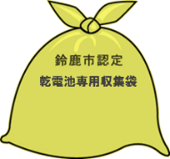
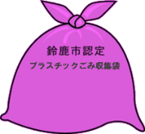
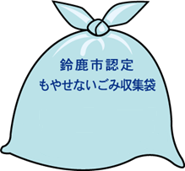
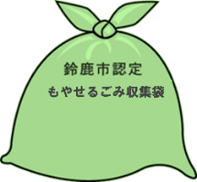

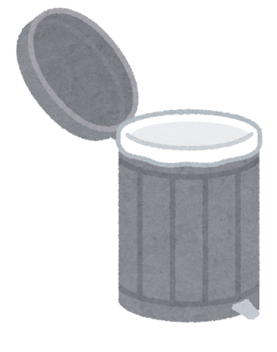
まとめて




⚠️ 注意：以下のごみは収集できません。
- 家電４品目（エアコン、テレビ、冷蔵庫・冷凍庫、洗濯機・衣類乾燥機）
家電小売店または㈱鈴友（TEL:059-382-1155）に引取りをご依頼ください。
- 粗大ごみ
粗大ごみ受付センター（TEL:059-382-7646）に戸別収集（有料）をお申し込みください。
- 危険物・適正処理困難物（自動車・バイク用タイヤ、消火器、ペンキ、ガソリン、火薬、農薬、劇薬、プロパンガスボンベ、注射針など）
購入店や製造業者、専門の処理業者にご相談ください。
- 正しく分別されていないごみ
- 散乱したごみ
- 利用者以外が出したごみ
- 事業ごみや業者による家屋の解体・増改築等によって発生したごみ
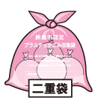
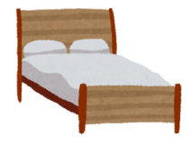
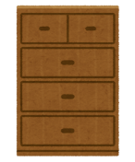

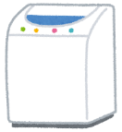

2. ごみの出し方
必ず守ってください。
- 朝９時までに出してください。
※前日でもお出しいただけますが、近隣の方のご迷惑にならないよう、また散乱しないよう、十分ご配慮ください。

- 申込時に決めたごみ排出場所に出してください。

- ごみは「家庭ごみの分け方・出し方」のとおり分別して、市認定のごみ袋にそれぞれ入れてください。

- 有害ごみは、無色透明の袋または「有害ごみ専用収集袋」を使用してください。

- 資源ごみＡはそれぞれ分けて十字に縛ってください。資源ごみＢも、あきかん・あきびん・ペットボトル・衣類をそれぞれ分けて、無色透明の中身の見える袋に入れてください。

⚠️ 注意
- 一度収集したごみは返却できません。

- 指定のごみ排出場所以外にあるごみは収集できません。

3.ごみ排出場所の管理
- 「鈴鹿市ふれあい収集ごみ排出場所設置基準」をよくお読みください。

- 近隣の方の迷惑にならないよう悪臭、害虫、害獣への対策を徹底してください。
※鳥獣や強風等によるごみの散乱や、悪臭等による近所トラブルについて、市では一切の責任を負いません。

- 散乱したごみは収集できません。
※ごみの散乱を防ぐため、原則ポリバケツなどの蓋付き容器またはネットをご準備ください。購入及び維持管理は、利用者自身の負担と責任において、適切に行ってください。ご準備できない場合は、廃棄物対策課へ事前に相談してください。

- ポリバケツなどに貼る、ふれあい収集とわかるステッカーを配布していますので、必要な方は廃棄物対策課へご連絡ください。

- ごみ排出場所を変更する場合は、事前に廃棄物対策課にご相談ください。
※共同住宅の場合は、あらかじめ管理者と協議し、承諾書をもらってください。



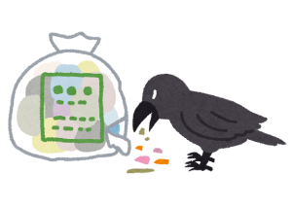

ネット
ポリバケツ

4.収集日時と料金
項目 | 内容
収集日 | 「鈴鹿市ふれあい収集事業実施承認通知書」をご確認ください（週１回。土曜日、日曜日、１２月２９日から翌年１月３日までの日を除く）。
時間 | 原則、朝９時までにお出しください（「鈴鹿市ふれあい収集事業実施承認通知書」に、収集に伺うおおよその時間を記載しています）。
排出場所 | 申込時に決めた指定場所
収集利用料金 | 無料です。ただし、ポリバケツやネットにかかる費用は、利用者自身の負担となります。
⛅ 悪天候時（大雨、雪、台風接近など）には、道路の状況等により収集できない場合がありますので、ご了承ください。

5.利用者の変更・中止
✍️ 変更申込が必要な場合
以下の内容に変更があった場合は、「鈴鹿市ふれあい収集事業変更申込書」を速やかに提出してください。
・住所または居住地 ・世帯構成
・要介護状態区分 ・障がいの程度
・緊急連絡先
⚠️ 変更内容によっては再審査が必要です

♯ふれあい収集を中止する場合
社会福祉施設や病院に入所または入院する場合など、ふれあい収集が不要になった際は「鈴鹿市ふれあい収集事業辞退報告書」を提出してください。

🚫 自動的に解除される場合
以下の場合は、自動的にふれあい収集の利用が解除されます。

- 利用者が死亡または転出したことが判明した場合

- 申込内容に変更があったのに「鈴鹿市ふれあい収集事業変更申込書」を提出しなかった場合

- ごみ排出場所の維持管理について、廃棄物対策課の指導や要請に従わなかった場合

- 申込内容に虚偽が認められた場合

- 市の分別指導に従わない場合

- その他、市が利用を不適当と認めた場合

6.複数回連続でごみの排出が確認できない場合
廃棄物対策課への連絡なしに2回連続でごみの排出がない場合や、不審な点があった場合は、廃棄物対策課から担当の福祉部局へ情報共有を行います。

3回連続でごみの排出が確認できないときは、利用確認書を送付し、ふれあい収集を停止します。引き続き当事業を利用したい場合は、早急に利用確認書を記載の上、返送してください。

住所などの申込内容に変更がある場合は、「鈴鹿市ふれあい収集事業変更申込書」を、ふれあい収集が不要な場合は「鈴鹿市ふれあい収集事業辞退報告書」を提出してください。

利用確認書を2回送付しても居住が確認できない場合は、ふれあい収集の利用を解除します。

❖問い合わせ先❖
ごみの収集・変更等の  申込に関すること | 廃棄物対策課  📞TEL：059-382-7609  📠FAX：059-382-2214
対象者に関すること | 高齢者等の方…長寿社会課  📞TEL：059-382-9886  📠FAX：059-382-7607
対象者に関すること | 障がい者の方…障がい福祉課  📞TEL：059-382-7626  📠FAX：059-382-7607
※個人情報に関することなど、内容によっては、本人やご家族以外の方にはお答えできない場合があります。

